Тема занятия : «Цена и стоимость покупки. Покупки оптом и в розницу».
Цели занятия:
1) учить планировать покупки с учётом экономии собственного бюджета;
2) объяснить принципы оптовой и розничной торговли;
3) развивать у обучающихся интерес к изучению вопросов финансовой грамотности.
Задачи:
1) формировать понятия : «цена товара», «стоимость товара», «оптовая и розничная торговля»;
2) углубить знания обучающихся о разных видах товаров, местах продажи;
3) развивать умение пользоваться деньгами, разумно их расходовать.

Предметные образовательные ресурсы:
Усвоение (применение, и т.п.) понятий по теме: «Цена. Стоимость. Покупки оптом и в розницу».
Овладение предметными умениями: знать основные понятия по темам: «Деньги, цена и стоимость товара, покупки оптом и в розницу», познакомить с принципами экономии собственных средств.
Метапредметные образовательные результаты: обучающиеся научатся выбирать действия в соответствии с поставленной задачей, выдвигать версии, выбирать средства достижения цели в группе и индивидуально.
На занятии формируются УУД:
1. Метапредметные:
1) регулятивные:
-определять степень успешности своей работы и работы других;
-проверять и оценивать свою работу и одноклассников;
2) познавательные:
-делать выводы в результате совместной работы;
-учиться работать в группе, в паре;
3) коммуникативные:
-развивать умение договариваться о совместной работе;
-формировать умение слушать других;
2. Личностные.
-формировать умение высказывать своё отношение к работе;
-принятие социальной роли обучающегося,
-положительное отношение к процессу учения, к
приобретению знаний и умений;
формирование готовности к саморазвитию, стремление преодолевать возникающие затруднения
3.Регулятивные:
-формирование познавательного интереса, мотивации к обучению через разнообразие используемых приемов;
-формирование умения принимать и сохранять учебную задачу, планировать свое действие в соответствии с поставленной задачей и условиями ее реализации;
-формирование умения планировать (в сотрудничестве с учителем, одноклассниками) свои действия;
-формирование умения действовать согласно плану, инструкциям;
-формирование умения оценивать результаты решения поставленной задачи;
4.Познавательные:
-умение определять понятие;
-умение находить нужную информацию в различных источниках,
-анализировать, обобщать, конкретизировать имеющиеся данные, соотносить их с собственным опытом и знаниями.
5.Коммуникативные:
- умение вступать в учебное сотрудничество с учителем, одноклассниками, осуществлять совместную деятельность в малых группах;
- умение вести диалог, участвовать в дискуссии,
-аргументировать собственную точку зрения.
Формы работы: фронтальная, парная, групповая.
Оборудование: доска, карточки со словами, карточки с правилами, магниты, карточки с картинками, листы бумаги, карандаши.

Основная часть
Конспект занятия внеурочной деятельности
Этапы занятия | Содержание учебного материала. Деятельность учителя. | Деятельность обучающихся
1.Организационный момент. Мотивация к деятельности. | --Ребята, я рада вас видеть сегодня на занятии внеурочной деятельности , мы продолжим нашу работу по стране «Финансы», будем учиться быть финансово грамотными. | Слушают речь  учителя; (психологический  настрой на  продуктивную работу)
2.Подготовительный этап. Актуализация знаний. | -Посмотрите на слайд. Разгадайте зашифрованное слово.  -Правильно, зашифрованное слово – деньги.  -Давайте вспомним содержание наших предыдущих занятий.  -Что такое деньги?  -Как они возникли?  - Какие бывают деньги?  -Зачем нужны деньги?  -Молодцы! | Выдвигают предположения.  (Правильный ответ: ДЕНЬГИ)  Отвечают на вопросы по содержанию предыдущих занятий.
3. Самоопределение к деятельности. | -Ребята, вспомните и назовите сказки, в содержании которых говорится о деньгах.  -К.И. Чуковский жил в начале ХХ века. Например, хлеб в это время  стоил 4 копейки, молоко – 14 копеек, а 1 кг конфет стоил всего 3 рубля.  - Знаете ли вы, сколько стоят сейчас эти продукты?  -Какой вывод можно сделать?  ( Учитель вывешивает на доску табличку со словом «Ценность»). | Называют различные сказки, авторов, героев.  Смотрят мультфильм, отвечают на вопрос.  --К.И. Чуковский.  -Муха нашла денежку.  Высказывают разные предположения.  Высказывают разные предположения.  -В разные годы  ( эпохи) деньги имели разную ценность.
4. Определение темы и целей занятия. | - От какого слова образовано это слово?  -Подберите однокоренные слова к слову «цена».  ( Учитель вывешивает на доску таблички со словами : «Цена», «Ценитель», «Ценник»  «Ценный»)  -Есть ли у вас предположение, о чем мы сегодня будем говорить на занятии, какова тема нашего занятия?  -В ходе занятия , по вашему мнению, на какие вопросы мы должны ответить? | Это слово образовано от слова «цена».  -Ценный, ценитель и др.  Определяют тему занятия.  -Мы сегодня будем говорить о цене товара.
5. Этап открытия знания. Робота по теме занятия. | -Что такое цена? Обратимся к Толковому словарю Ожегова, прочитаем.  -Цена – денежное выражение стоимости товара, плата.  -В каком значении можно использовать это слово?  --Что значит «цена товара»?  -Что купила Муха на денежку, которую она нашла?  -Значит, денежка – это цена самовара.  - Где купила Муха самовар?  -Какой синоним можно подобрать к слову «базар».  -Кто был на рынке с родителями? Что продается на рынке?  -Какие товары лучше покупать на рынке, а какие – в магазине?  -Кого пригласила Муха к себе в гости?  -Как вы думаете, чем она угощала своих гостей?  -Где Муха купила эти продукты?  -Зависит ли количество покупок от количества гостей?  -Какой вывод можно сделать?  -Действительно, цена влияет на то, сколько можно купить товара. | Дети ищут самостоятельно в словаре данное слово и читают его значение  (толкование)  -Это количество денег, которое нужно заплатить за товар.  -Она купила самовар.  -Рынок.  Высказывают разные предположения, дают разные варианты ответов.  -Какие-то на рынке, какие- то на базаре.  Чем больше гостей, тем больше покупок.
6.Физкультминутка. | -Продолжим наше занятие , посчитаем денежки.  Физкультминутка «Будем денежки считать»  1,2,3,4.5  Будем денежки считать.  1 и 2 – оплатим дом.  -Дом, в котором мы живем.  Третья монетка- одежду купить.  На 4-ю монетку купим есть и пить.  Ну, а пятую пока  Спрячем на донышке кошелька.  -Молодцы! | Дети шагают на месте.  Сжимают и разжимают пальцы рук  Пальцы в кулак, отгибаем мизинец и безымянный палец.  Отгибаем третий палец.  Отгибаем указательный палец  Шевелим большим пальцем  Спрятать большой палец в кулак, согнуть все пальцы.
7.Работа по теме занятия  ( продолжение). | - Ребята, как называется количество денег, которые потрачены на всю покупку?  -Вы узнаете правильный ответ, разгадав шараду.  -От чего зависит стоимость покупки.?  -Когда мы приходим в магазин, какую цель мы перед собой ставим?  -Действительно, одна из перечисленных вами целей – это потратить меньше денег, т.е.сэкономить.  -Какими способами это можно достичь?  -Правильно, можно сэкономить средства, купив товар по «акции».  -Кто вместе с родителями покупал в магазине товары по « акции». Расскажите, в чем смысл этой покупки?  --Если мы берем не один товар, а несколько, как это называется?  -Если человек покупает или продаёт товары в больших количествах, то это называется «оптовая торговля». А если человек приобретает или продаёт товары в единичных экземплярах, то это называется «розничная торговля».  (Карточки с новыми словами –терминами вывешивает учитель на доске).  -Как вы думаете, Муха – Цокотуха будет на базаре осуществлять для приёма гостей какую из этих видов покупок : оптовую или розничную?  -Как вы думаете, цена оптового товара будет отличаться от цены товара , приобретенного в розницу?  -Действительно, товары, купленные по оптовой цене, как правило, являются «аукционными», т.е. более выгодными .  -Какой вывод можно сделать? | Высказывают разные предположения.  -Это стоимость.  -Стоимость покупки зависит от цены и количества.  Высказывают разные предположения.  Можно купить товары по «акции» или на распродаже.  - Купить несколько товаров и один получить в подарок.  Высказывают разные предположения.  -Оптовую.  Свободное высказывание детей с опорой на жизненный опыт.  Если необходимо приобрести товар в большом количестве, надо воспользоваться преимуществом оптовой цены.
7.Работа в группе. | -Поработаем в группе.  -Давайте вспомним и назовём правила работы в группе.(Учитель раздаёт карточки- памятки).  -Итак, работаем дружно, внимательно выслушиваем мнение всех членов вашей группы.  -Перед вами картинки.  Их необходимо разложить в две кучки. В первую- положите картинки с теми продуктами, которые купит Муха для своих гостей.  А во вторую – только для себя.  -Время у вас ограничено, на выполнение этого задания вам отводится 2 минуты.  (Учитель ставит песочные часы).  (По истечении времени учитель подходит к каждой команде и проверяет результат проделанной работы).  - Как называются товары, которые мы приобретаем в единичном количестве, т.е. те, изображение которых у вас находится в первой кучке?  -Как называются товары, которые мы приобретаем в большом количестве, т.е. те, изображение которых у вас находится во второй кучке?  -Молодцы, дружно работали и правильно справились с заданием. | Дети читают правила вслух.  Самостоятельно отбирают для решения предметных учебных задач необходимый материал.  Товары, купленные в розницу.  Оптовые товары.
9. Работа в паре. Обобщение и закрепление полученных знаний. | -А теперь поработаем в паре. Посмотрите ещё раз на своего соседа по парте, улыбнитесь друг другу.  Перед вами вопросы теста, посовещайтесь и в течение одной минуты ответьте на них.  (Учитель ставит песочные часы).  -Проверяем, прочитает свои ответы та пара, которая с работой справилась быстрее всех.  -Молодцы, ответили верно, выбрали правильный ответ. | Дети читают вопросы, напечатанные на карточке , совещаются и обводят правильный ответ.  Дети «сигнализируют» жестами «согласен – не согласен»
10. Этап применения полученных знаний. | -Ребята, как вы думаете, когда мы идём за покупками, мы планируем заранее, что необходимо купить?  -Что нам поможет не купить лишние, не нужные в данный момент товары?  -Действительно, нам поможет заранее составленный список покупок.  -Кто- нибудь из вашей семьи составляет такой список прежде, чем пойти в магазин и покупает только те товары, названия которых записаны?  -Что можно посоветовать Мухе – Цокотухе? | Свободное высказывание детей с опорой на жизненный опыт.  Мухе надо посоветовать составить список продуктов и воспользоваться приобретением товаров оптом, по меньшей цене.
11. Итог занятия. Работа с пословицей. | -Ребята, давайте вспомним, что такое пословица?  -Чем отличается пословица от поговорки?  -Кто из вас знает пословицы, по теме «Деньги»?  Какой смысл заключен в них?  -Посмотрите на экран, прочитайте.  1)Из грошей рубли растут.  2)Копейка рубль бережёт.  3)Деньги не в деньгах, а в делах.  -Какие из перечисленных высказываний пословицы, а какие поговорки?  -Что их объединяет?  -Какое высказывание лишнее?  -Как вы понимаете смысл этой пословицы?  -Конечно, очень хорошо уметь экономить свои средства, деньги, но прежде всего мы должны понимать, что деньги можно заработать только благодаря труду, упорству и , конечно, своими знаниями. Поэтому нужно хорошо учиться, чтобы получить достойное образование, престижную работу, получать высокую зарплату и умело распоряжаться своими доходами. | Народная мудрость, высказывание, которое нас учит, как надо и как не надо поступать в определенных ситуациях.  Свободное высказывание детей с опорой на жизненный опыт.  Лишнее высказывание : «Деньги не в деньгах, а в делах».)
12. Рефлексия. | -Давайте встанем в круг.  На столе лежат монетки  ( сделаны из картона), возьмите монетку, посмотрите на экран, выберите начало фразы и закончите её. | Дети берут монетку, читают начало предложения и дополняют его своими высказываниями по теме занятия.
13. Подведение итога занятия. Вывод. | -Хорошо, если сегодняшний разговор станет для вас полезным. Чем бы вы не занимались в будущем, помните, что самые дорогие вещи не имеют цены! Например - здоровье. Поэтому экономьте на мороженом, или пирожных, но не экономьте на обедах. Сэкономьте на супермодной одежде, но не экономьте на хорошей книге, или хорошей музыке, которая вам нравится. Помните, что за деньги не купишь хорошее настроение, или уважение близких. Или их любовь. Не обедняйте себя, стараясь всё соизмерить с деньгами. Далеко не всё на свете продаётся и покупается. Прислушайтесь к мнению французского писателя Жана де Лабрюйера: «Богатству иных людей не следует завидовать: они приобрели его такой ценой, которая нам не по карману, они пожертвовали ради него покоем, здоровьем, честью, совестью. Это слишком дорого».  -Наше занятие подошло к концу, спасибо за работу! | Оценивают результаты своей деятельности на занятии. Слушают монолог учителя и цитату.

Интернет-ресурсы:
- Занятия по финграмоте. [Электронный ресурс].- Режим доступа : https://fmc.hse.ru/primarySchool,свободный.- Заглавие с экрана.
- Загадки и ребусы - [Электронный ресурс].- Режим доступа: http://www.collection-zagadok.ru/zagadki-cat47.html .свободный.- Заглавие с экрана.
- Деловая игра , в рамках повышения финансовой грамоты[Электронный ресурс].- Режим доступа : https://nsportal.ru/nachalnaya-shkola/matematika/2016/03/24/delovaya-igra-v-ramkah-povysheniya-finansovoy-gramotnosti свободный.- Заглавие с экрана.
- Автономов В.С., Голдстин Э. Экономика для школьников - [Электронный ресурс].- Режим доступа: http://www.bibliotekar.ru/biznes-63/index.htm свободный.- Заглавие с экрана.
- 5.Мультипликационныйц фильм[Электронный ресурс].- Режим доступа: https://www.youtube.com/watch?v=o9sYAW9BvN4свободный.- Заглавие с экрана.

Литературные источники:
- Е. Блискавка Дети и деньги. Самоучитель семейных финансов для детей. Изд. Манн, Иванов и Фербер, М -2 014
- С.И. Ожегов и Н.Ю. Шведова Толковый словарь русского языка,М-1

Приложение №1

ЦЕННОСТЬ
ЦЕНА
ЦЕННЫЙ
ЦЕННИК

Приложение №2

ОПТОВАЯ ТОРГОВЛЯ
ОПТОМ
РОЗНИЧНАЯ ТОРГОВЛЯ
В РОЗНИЦУ

Приложение №3

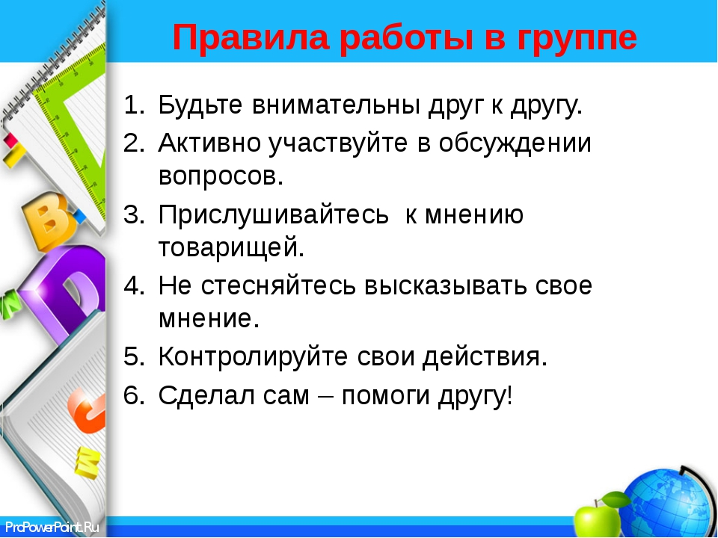

Приложение №4

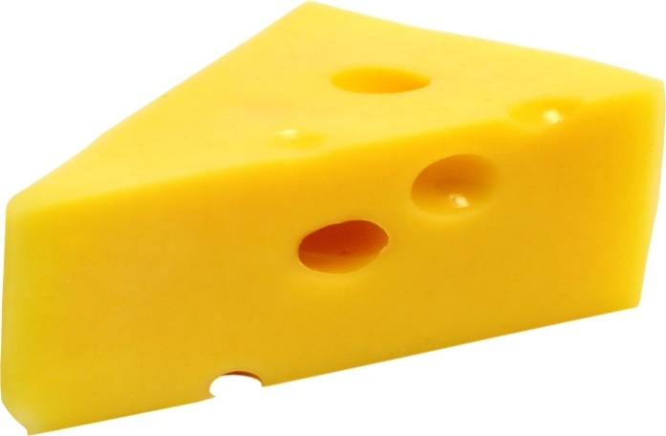 | 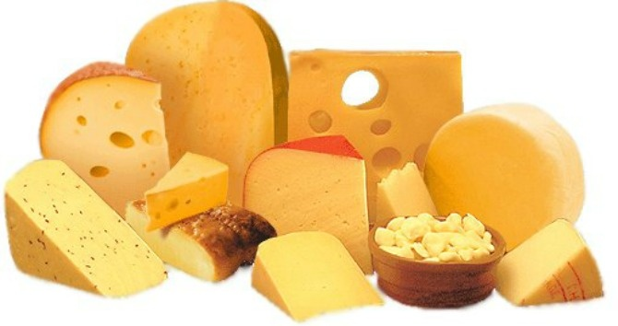
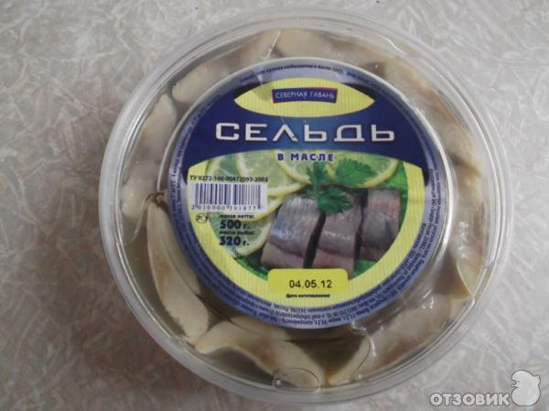 | 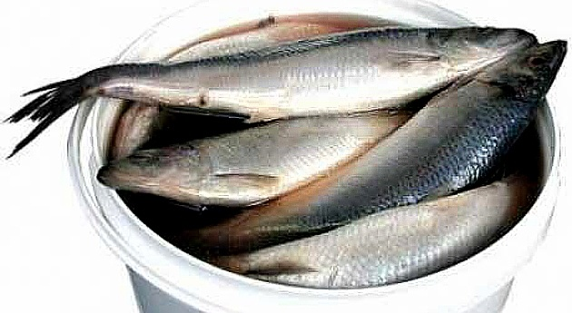
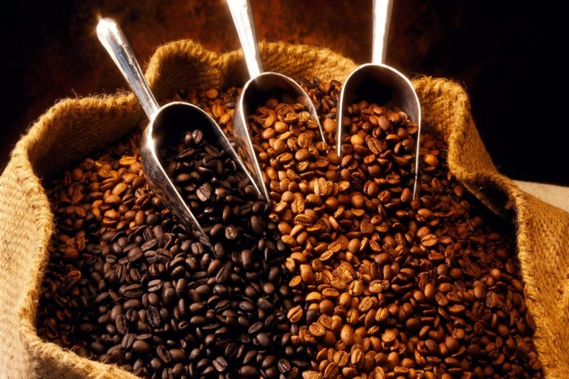

Приложение 5

ТЕСТ

Выбери правильный ответ, обведи его в кружок.

Розница – это….

1) товар, продаваемый поштучно;
2) товар, продаваемый большими партиями;
3) товар, продаваемый по разной цене.

Опт – это…

1) продажа товаров в небольших количествах;
2) товар, продаваемый по высокой цене;
3) продажа товаров большими партиями.

Приложение 6.

